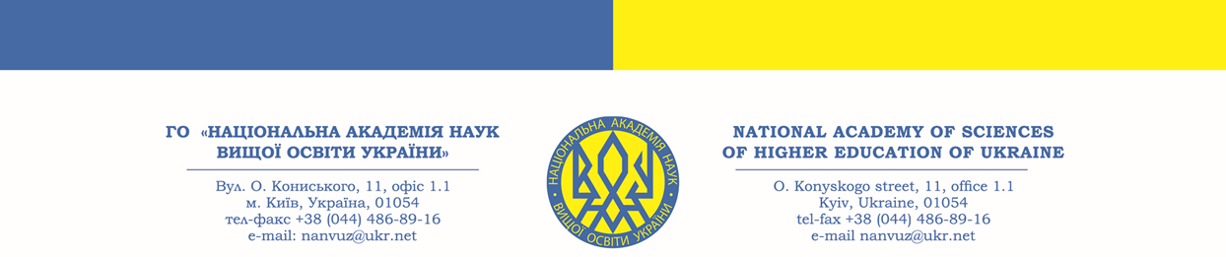

Від 11.09.2024 р., вих. № 224

ІНФОРМАЦІЙНЕ ПОВІДОМЛЕННЯ

Вельмишановні колеги !

Запрошуємо Вас взяти участь у майстер-класі "Реалізація грантових можливостей для освітян та науковців: моніторинг пропозицій, підготовка гранту, ведення проєкту", який відбудеться 23 жовтня 2024 року на платформі ZOOM, з 11:30 до 13:00.

Мета заходу: розвиток практичних навичок грантової проєктної діяльності, ефективний пошук актуальних грантів з обраної тематики, робота з аплікаційною грантовою формою, ефективні інструменти ведення грантового проєкту, основні його етапи.
У програмі майстер-класу розглядаються такі основні питання:
  - моніторинг актуальних грантових пропозицій;
  - основні принципи підготовки грантової заявки;
  - практичні поради та інструменти для написання грантової заявки;
  - зразки та аналіз основних розділів аплікаційної форми;
  - логічно-структурна матриця проєкту, робочий план, цільова аудиторія, індикатори результативності, комунікаційна стратегія, кошторис, звітування;
  - обговорення найпоширеніших помилок при підготовці заявки на грант;
  - актуальний перелік ресурсів для пошуку грантів;
  - дієва мотивація для роботи над грантовим проектом;
  - особливості формування проєктної команди;
  - ефективні інструменти ведення грантового проєкту;
  - елементи внутрішнього контролю та оцінювання;
  - найважливіші етапи життєвого циклу проекту;
  - дізнаєтесь як правильно визначити слабкі та сильні сторони проєкту;
  - отримаєте практичні рекомендації щодо успішної реалізації грантового проєкту.

Захід розраховано на науковців, науково-педагогічних працівників, освітян, підприємців, аграріїв, економістів, юристів, фахівців різних сфер, представників громадських організацій та всіх, хто цікавиться грантовою тематикою й шукає ефективні шляхи реалізації своїх проєктів через залучення грантової підтримки.

Для підтвердження участі у майстер-класі просимо зареєструватися, надіславши заявку на електронну адресу: nanvuz@ukr.net (форма додається).

Майстер-клас проводить Осмоловська Олена Анатоліївна, кандидат іст. наук, кваліфікований освітній менеджер, має успішний досвід роботи з грантовими програмами, організатор інклюзивних проєктів, розробник навчальних програм у сфері культури, освіти та бізнесу.

Участь у заході – 350 грн з особи, які слід сплатити на розрахунковий рахунок – найменування отримувача: ГО «НАН ВО УКРАЇНИ», код одержувача: 35138443. Рахунок отримувача у форматі відповідно до стандарту IBAN: UA383052990000026006046708017. Назва банку: АТ КБ «ПриватБанк». Призначення платежу: «Організаційний внесок за участь у майстер-класі 23.10.2024 р. від ПІБ».

Реєстрацію на захід відкрито з 13.09.2024 року до 22.10.2024 року включно.
Зареєстровані учасники майстер-класу, які сплатили за його участь, отримають зум-посилання на онлайн-зустріч 22.10.2024 р., а також відповідний сертифікат.

Координатор: Тетяна Товалович, е-тail: nanvuz@ukr.net,
тел.: +380977084368.

